INFORMAŢII PERSONALE | Bîzgu Virginia
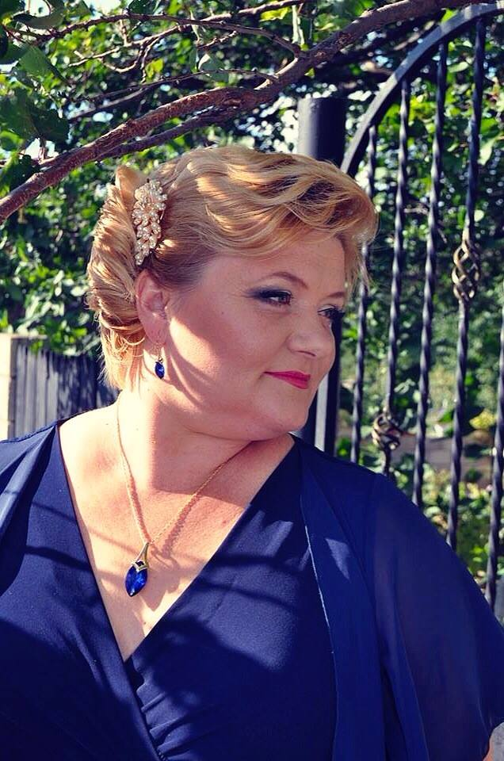 |   Ciuleni, Dubăsarii Vechi, 4822 , Republica Moldova.

(0248)61-653  (+373)69927158

verdinlera@mail.ru

Viber. (+373)69927158
 | Sexul Feminin | Data naşterii 03/08/1973 | Naţionalitatea RM

LOCUL DE MUNCA PENTRU CARE SE CANDIDEAZĂ | Candidat la funcţia de director la Liceul Teoretic „Nicolae Donici”, Dubăsarii Vechi, Criuleni.

EXPERIENŢA PROFESIONALĂ

2021- prezent  1995-prezent | Director  Liceul Teoretic „Nicolae Donici”, Dubăsarii Vechi, Criuleni  Profesor de matematică
2021- prezent  1995-prezent | Liceul Teoretic „Nicolae Donici”, Dubăsarii Vechi, Criuleni.
2019-2021  2019 | Studenta Master in Stiinte ale educatiei, Management educational  Universitatea Pedagogica de Stat „Ion Creanga ” din Chisinau  Formator raional „Implementare a curriculumului la Matematică
2019-2021  2019 | Liceul Teotetic „Boris Dînga”, Criuleni
2017-2019 | Profesor de disciplină opţională „Relaţii armonioase în familie”
2017-2019 | Liceul Teoretic „N. Donici”, Dubăsarii Vechi, Criuleni
2014-2015 | Conducător al cercului de dans
2014-2015 | Liceul Teoretic „N. Donici”, Dubăsarii Vechi, Criuleni
2011-2014 | Conducător al cercului dramatic
2011-2014 | Centrul de Creaţie şi Agrement Criuleni
2011 | Formator local „Standardele de eficienţă”
2011 | Liceul Teoretic „N. Donici”, Dubăsarii Vechi, Criuleni
2010-2011 | Membru al grupului de iniţiativă a proiectului CPP USAID,
2010-2011 | Liceul Teoretic „N. Donici”, Dubăsarii Vechi, Criuleni
2004-2009 | Preşedinte a comitetului sindical din liceu
2004-2009 | Liceul Teoretic „N. Donici”, Dubăsarii Vechi, Criuleni
1996-1998 | Profesor de informatică şi matematica
1996-1998 | Liceul Teoretic „N. Donici”, Dubăsarii Vechi, Criuleni

EDUCAŢIE ŞI FORMARE

2019 -21 | Absolventa masterat, „Management educaţional”.
2019 -21 | UPS „Ion Creangă”
2020  2019 | Programul National de Alfabetizare Digitala  Centrul National de Inovatii Digitale in Educatie „Clasa Viitorului”  Cursuri de formare a formatorilor „Implementare a curriculumului la Matematică”,
2020  2019 | IŞE, Chişinău.
2017 | Stagii „Pedagogical innovation in inclusive shools”
2017 | Liceul Teoretic „Nicolae Donici”, Dubăsarii Vechi.
2017 | Cursuri de formare a profesorilor pentru predarea disciplinei opţionale „Relaţii armonioase în familie”,
2017 | „Vatra”, Vadul lui Vodă.
2016 | Cursuri de formare continuă
2016 | IŞE, Chişinău.
2014 | Stagii „Evaluarea internaţională PISA”.
2014 | Liceul Teotetic „Boris Dînga”, Criuleni.
2012 | Obţinerea gradului didactic I.
2012 | Ministerul Educaţiei, Chişinău (Republica Moldova)
2011 | Cursuri de de perfecţionare IŞE, Chişinău.
2011 | IŞE, Chişinău.
2011 | Cursuri de pregatire a formatorilor în cadrul programului Educaţie de calitate.
2011 | Institutul muncii, Chişinău.
2011 | 4 cursuri a câte 2 zile în cadrul programului de dezvoltare participativă a comunităţilor din RM.
2011 | Liceul Teoretic „Nicolae Donici”, Dubăsarii Vechi.
2010 | Programul de formare a cadrului didactic. IŞE, Chişinău.
2010 | IŞE, Chişinău.
2007 | Obţinerea gradului didactic II.
2007 | Ministerul Educaţiei, Chişinău (Republica Moldova)
2003 | Cursuri de perfecţionare IŞE, Chişinău.
2003 | IŞE, Chişinău.
2002 | Stagiu de formare locală , Liceul Teoretic „Nicolae Donici”, Dubăsarii Vechi.
2002 | Liceul Teoretic „Nicolae Donici”, Dubăsarii Vechi.
1990-1995 | facultatea de matematică şi cibernetică.
1990-1995 | Universitatea de Stat din Moldova, Chişinău
1980-1990 | Şcoala medie Dubăsarii Vechi, absolvită cu Medalie de Argint

COMPETENΤE PERSONALE

Limba(i) maternă(e) | Scrieţi limba maternă / limbile materne
Alte limbi străine cunoscute | ΙNΤELEGERE |  | VORBIRE |  | SCRIERE
Alte limbi străine cunoscute | Ascultare | Citire | Participare la conversaţie | Discurs oral
Limba rusă | C2 | C2 | C2 | C2 | C2
Limba franceză | B1 | B2 | A2 | A2 | B1

Competenţe de comunicare | Spirit de echipă, capacitate de adaptare sporită, comunicare, seriozitate, capacitate de asimilare de noi informaţii şi abilităţi, disponibilitate pentru implicare în activităţi socioculturale, competenţe dobândite în urma realizării numeroaselor proiecte de grup în cadrul activităţilor de la locul de muncă, în cadrul activităţilor de sindicat şi în cadrul activităţilor din localitate şi raion, cât şi în cadrul numeroaselor evenimente culturale şi socialela care am participat.  2013-2021- membru al grupului raional de creatie a secţiei metodice “Stiinţe reale”;  2013-21- membru al comisiei de verificare a examenului de adsolvire a gimnaziului  2014 membru al comisiei de verificare a informaticii in liceu  2016-2017 locul II la concursul “Pedagogul anului” etapa locală  2017- conferinţa internaţională “Matematica fără frontiere”, Focşani, România  Dansatoare în grupul de dans de profesori  Conducător al cercului dramatic la centrul de creaţie şi agrement Criuleni  Echipa de volei a satului,  echipa raională de dame ,  - echipa turistică

Competenţe organizaţionale/manageriale | Abilităţi de conducere a unei echipe, capacitatea de sinteză şi analiză, capacitate decizională, spirit organizatoric, aptitudini de coordonare, leadership dezvoltate în cadrul activităţilor la care am participat  - 2004-2009 presedinte a comitetului sindical, din 2009 membru a com. Simd.  - 2010 sunt membru al grupului de iniţiativă a proiectilui CPP USAID  - 2011-15 consilier local Dubasarii Vechi  - 2012 lider local de partid  - 2012-până în present fac parte din comisia CMI, primăria Dubăsarii Vechi  - 2015 -2021membru în comisia pentru protecţia copilului aflat în dificultate , Criuleni  - 2015 membru al consiliului administrativ în asociaţia obştească “Iedera-Dubăsarii Vechi  - 2015 -2021 consilier raional Criuleni, preşedinte a comisiei consultative învăţământ, cultură, turism, tineret şi sport, medicină şi protecţie socială,  - 2015-18 studierea experienţei avansate atât în cadrul raionului, cât şi la nivel de liceu.  - 2018-2019- consilier local Dubăsarii Vechi  - 2018- coordonator Y-Peer teatru social „Vorbim cu voce tare”, top-10 la nivel naţional

Competenţe dobândite la locul de muncă | Domeniul: Educaţie/Predare-evaluare  Responsabilităţi:educaţia elevilor, modelarea şi formarea fiecărui elev în conformitate cu cerinţele curriculareşi în funcţie de aspiraţiile şi posibilităţile fiecărui copil, eficienţa procesului de învăţământ în funcţie de relaţiile de colaborare dintre şcoală şi familie, asigurarea calităţii învăţământului.  Realizări:  -rezultate la olimpiadele de matematică la nivel raional a mai multor elevi;  -participarea la concursul local şi raional „Profesorul anului”  -organizarea diverse concursuri in cadrul liceului

Competenţe digitale | AUTOEVALUARE
Competenţe digitale | Procesarea informaţiei | Comunicare | Creare de conţinut | Securitate | Rezolvarea de probleme
 | Utilizator independent | Utilizator experimentat | Utilizator experimentat | Utilizator independent | Utilizator independent
o bună stăpânire a suită de programe de birou (procesor de text, calcul tabelar, software pentru prezentări)
bune cunoştinţe de editare foto, dobândite ca fotograf amator​
Windows, MS Office applications, reţele de socializare, platforme educaţionale etc.

Alte competenţe | Actor si regizor  - facultatea artelor frumoase USM

Permis de conducere | B

INFORMAΤII SUPLIMENTARE

Publicaţii  Proiecte  Conferinţe  Seminarii | - „Funcţia utilitar-aplicativă a matematicii din liceu în cotidian”,  - „TIC –necesitate sau lux”, articole „Univerrs Pedagogic”, 2012  - Membru al grupului de iniţiativă, răspunzător de design „Mobilierul din liceu”  - „Fii cel mai bun”, Vatra, 2019  - „Incluziunea digitală rurală”,2018  Conferinţa internatională „Matematica fără frontiere”  Comunicare conferinţa din august 2009  Comunicari :  - Legătura inter/transdisciplinară a matematicii  - Respectarea etapelor lecţiei  - Utilizarea TIC-ului la lecţiile de matematică

ANEXE

Adăugaţi o listă a documentelor anexate CV-ului. Exemple:
- copii ale diplomelor şi certificatelor de calificare
- recomandări de la locul de muncă
- publicaţii sau cercetări

